5  Adventsamling  Sammen med de andre avdelingene 9.30  Førskolegruppe  Språk  Juleforberedelser | 6  Grupper  Forming  Språk  Lek | 7  Utedag  Vi lager julepynt som vi henger opp i dalen | 8  FØRKSOLE: OLJEMUSEUMET  3-4 ÅR TURDAG  VÆRE LERVERT TIL 09.00  Pitor 3 år | 9  Suppe  Grupper
12  Adventsamling  Felles med de andre avdelingene 9.30  Mathias 4 år | 13  Lusie markering hos SR banken(finansparken) 8.30  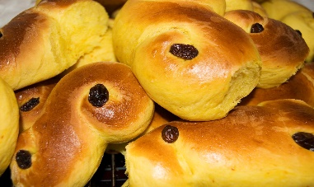  Dette bildet av Ukjent forfatter er lisensiert under CC BY | 14  Utedag  Vi har regelleker og frilek | 15  Førskole  Gruppedag | 16  Nissefest  De som ønsker, kan kle seg ut som nisser og ha røde klær  Dette bildet av Ukjent forfatter er lisensiert under CC BY-SA-NC
19  Adrian 3 år | 20  Julekonsert for barna i konserthuset  Lever barnet seines 09.00 og da ferdig spist | 21  Utedag | 22  Vi lager ferdig jule aktivitetene våre | 23  Vi koser oss med julefortellinger og musikk
26  Denne uken er vi slått sammen med andre avdelinger så dere kan møte noen nye fjes på morgenene og ettermiddag | 27 | 28 | 29 | 30  Vi ønsker alle en fin nyttårs aften i morgen  Velkommen tilbake i 2023
Desember på Roseberget 2022

